TRƯỜNG CAO ĐẲNG Y TẾ KHÁNH HÒA CỘNG HÒA XÃ HỘI CHỦ NGHĨA VIỆT NAM
HỘI ĐỒNG TUYỂN SINH NĂM 2021 Độc lập - Tự do - Hạnh phúc

DANH SÁCH THÍ SINH TRÚNG TUYỂN NĂM 2021-XÉT ĐỢT 2
Ngành Dược Trình độ: Liên thông Cao đẳng - Hệ: Vừa Làm Vừa học

(Kèm theo Quyết định số: 288/QĐ-HĐTS ngày28 tháng9
năm 2021 của Chủ tịch Hội đồng tuyển sinh Trường Cao đẳng Y tế Khánh Hòa)

STT | Mã HS | Họ | Tên | Ngày tháng năm sinh | Giới tính | Dân tộc | Nơi sinh | Hộ khẩu thường trú | Ngành đăng ký xét tuyển | Điểm trung bình chung toàn khóa | Chuyên ngành tốt nghiệp | Ghi chú
1 | ALT21-013 | Đỗ Thị Thanh | Thảo | 24/09/1992 | Nữ | Kinh | Ninh Hòa - Khánh Hòa | Ninh Hòa - Khánh Hòa | Dược | 7.6 | Dược
2 | ALT21-016 | Dương Thị Kim | Yến | 13/09/1989 | Nữ | Kinh | Ninh Hòa - Khánh Hòa | Ninh Hòa - Khánh Hòa | Dược | 6.8 | Dược
3 | ALT21-017 | Nguyễn Quốc | Nghi | 06/02/1995 | Nam | Kinh | Nha Trang - Khánh Hòa | Nha Trang - Khánh Hòa | Dược | 7 | Dược
4 | ALT21-018 | Phan Thị Mỹ | Xoang | 25/11/1988 | Nữ | Kinh | Ninh Hòa - Khánh Hòa | Ninh Hòa - Khánh Hòa | Dược | 6.7 | Dược
5 | ALT21-019 | Phan Thị Ngọc | Hương | 07/12/1979 | Nữ | Kinh | Ninh Hòa - Khánh Hòa | Nha Trang - Khánh Hòa | Dược | 6.6 | Dược

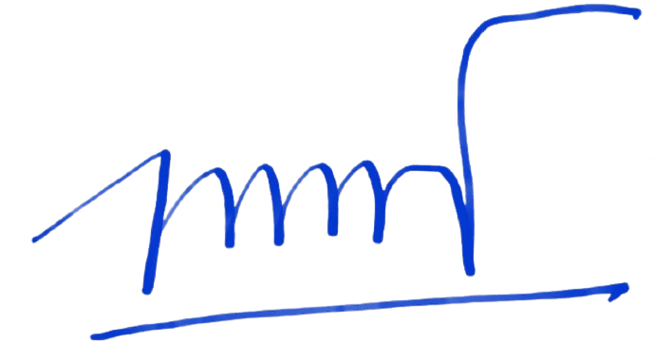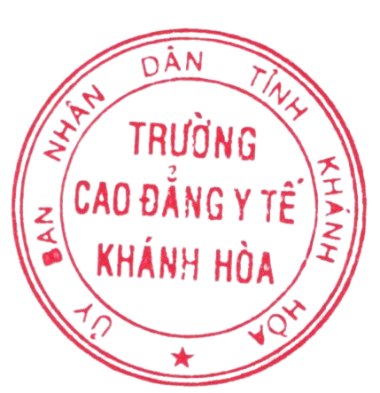Tổng cộng : 05 thí sinh Khánh Hòa, ngày tháng 9 năm 2021
CHỦ TỊCH HỘI ĐỒNG TUYỂN SINH

Hồ Tá Phương

